

Dokumentacja Projektu: WeatherApp
Realizacja zagadnień z technologii webowych (HTML5, CSS3, JavaScript)
Dawid Aleksiejuk | Jakub Hlebowicz
PS 3
Wprowadzenie do aplikacji WWW
Prowadzący: dr inż. Marek Tabędzki
Czerwiec 2026r.

1. Cel projektu i krótki opis
Projekt WeatherApp to nowoczesna, wysoce responsywna aplikacja internetowa (Single Page Application) służąca do monitorowania i przetwarzania danych meteorologicznych w czasie rzeczywistym. Witryna łączy się asynchronicznie z zewnętrznym API Open-Meteo w celu dostarczenia precyzyjnych danych meteorologicznych oraz wskaźników jakości powietrza (AQI) dla dowolnego miejsca na Ziemi.

Aplikacja spełnia kryteria projektowe poprzez wdrożenie 3 zintegrowanych widoków (główny dashboard, rozwijany panel szczegółów, zaawansowany formularz zgłoszeniowy) oraz komunikację z zewnętrznym serwerem bez przeładowywania strony.

Warstwa wizualna została zaprojektowana w minimalistycznym i eleganckim stylu Glassmorphism z użyciem płynnych animacji CSS, a stan aplikacji jest trwale synchronizowany z przeglądarką użytkownika w celu personalizacji doświadczeń użytkownika.

2. Architektura i struktura front-endowa
Poniżej zostały opisane wykorzystane mechanizmy zastosowane w projekcie:
- Semantyka i Dostępność (HTML5 & ARIA): Struktura oparta na tagach semantycznych wsparta atrybutami dostępności ARIA zapewniająca pełną dostępność dla czytników ekranowych

- Modularny CSS: Podział arkusza stylów na odizolowane pliki funkcjonalne importowane centralnie, gwarantujący dobrą czytelność i łatwą konserwację kodu

- Responsywność (Mobile-First): Układ projektowany pod smartfony, płynnie transformowany do desktopu za pomocą CSS Grid i Flexboxa z użyciem relatywnych jednostek

- Asynchroniczność (Async/Await & Fetch): Równoległe pobieranie danych z trzech zewnętrznych źródeł (Open-Meteo Weather API, Air Quality API oraz Geocoding API) zrealizowana asynchronicznie za pomocą Fetch i mechanizmu Promise.all

- Local Storage: Implementacja lokalnej bazy danych zapamiętującej i automatycznie odtwarzającej spersonalizowaną listę ulubionych lokalizacji użytkownika, zabezpieczająca dane przed wyczyszczeniem po odświeżeniu witryny.

- Manipulacja DOM i Filtrowanie Stanów: Dynamiczne podmienianie tekstów oraz ikon w drzewie dokumentu przez JavaScript i filtrowanie widoków poprzez przełączanie klasy .hidden

3. Komponenty interfejsu
- Główny Kontener (.container, .layout-grid): Nadrzędna, elastyczna siatka Grid sterująca położeniem, marginesami oraz adaptacyjnym zachowaniem kafelków aplikacji.
- Pasek Nawigacyjny (.header, .navbar): Przytwierdzona do górnej krawędzi ekranu szklana belka, realizująca podział na interfejs desktopowy (wyszukiwarka, przyciski geolokalizacji, losowania, data
i przełącznik jednostek) oraz mobilny (przycisk hamburger).
- Weather Dashboard (#weather-dashboard): Główny panel informacyjny prezentujący dynamiczne dane z API (lokalizacja, temperatura, stan zachmurzenia, wskaźniki UV, wilgotności, wiatru, widoczności) wraz z paskiem poziomu jakości powietrza AQI oraz mobilnym zwijaczem detali (.details-toggle).
- Panel Szczegółów (.details-toggle, .details-grid): Dedykowany mobilny komponent akordeonowy, separujący zaawansowane wskaźniki (UV, wilgotność, wiatr, widzialność) za pomocą płynnego mechanizmu zwijania stylów.
- Weekly Forecast (#weekly-forecast): Moduł prognozy długoterminowej w formie poziomej karuzeli (.carousel-track) z obsługą nawigacji strzałkami, z możliwością ukrywania dni deszczowych.
- Favorite Locations (#favourite-locations): Panel (boczny na desktopie, dolny na smartfonach) odpowiedzialny za renderowanie kafelków miast zapisanych w pamięci podręcznej wraz
z obsługą asynchronicznego usuwania pozycji.
- Menu Mobilne Overlay (#mobileMenu): Pełnoekranowa, przezroczysta warstwa przesłaniająca, aktywowana płynną animacją po kliknięciu hamburgera, zawierająca uproszczoną nawigację sekcyjną oraz mobilny przełącznik jednostek temperatur.
- System Zgłoszeń (.floating-report-btn): Globalny, pływający komponent interfejsu (boczna wysuwana zakładka na duże ekrany, małe kółko na telefony) przekierowujący użytkownika do dedykowanej podstrony formularza (report.html).
- Stopka (.footer): Dolny panel zamykający kompozycję strony, zbierający w jedno metadane projektu (autorzy, link do zewnętrznego repozytorium GitHub oraz informacja o użytym API Open-Meteo API).

4. Instrukcja uruchomienia i użycia
Uruchomienie lokalne:
Skopiuj repozytorium projektu na dysk twardy. Otwórz plik index.html bezpośrednio w dowolnej przeglądarce internetowej lub uruchom go za pomocą rozszerzenia Live Server w Visual Studio Code w celu zapewnienia prawidłowego działania geolokalizacji.

Konfiguracja produkcyjna:
Projekt jest przystosowany do natychmiastowego hostingu na darmowych platformach statycznych takich jak GitHub Pages, Vercel czy Netlify. Pliki źródłowe index.html oraz report.html muszą znajdować się bezpośrednio w katalogu głównym repozytorium.
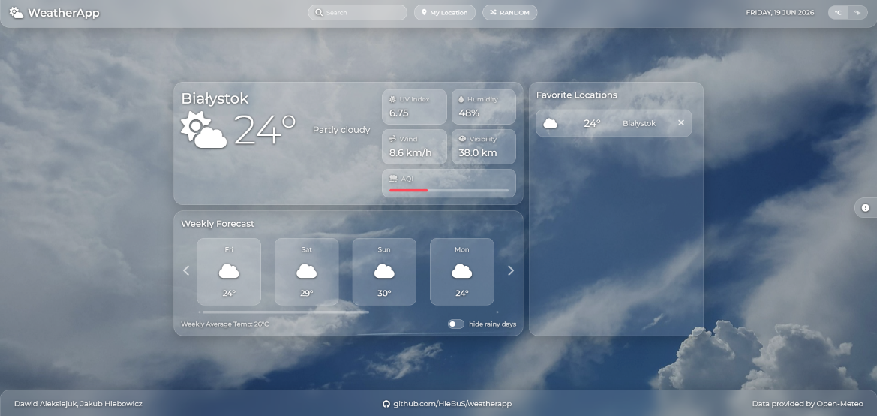
Rys. 1
Główny widok witryny (Pogoda w Białymstoku 19.06.2026r.)
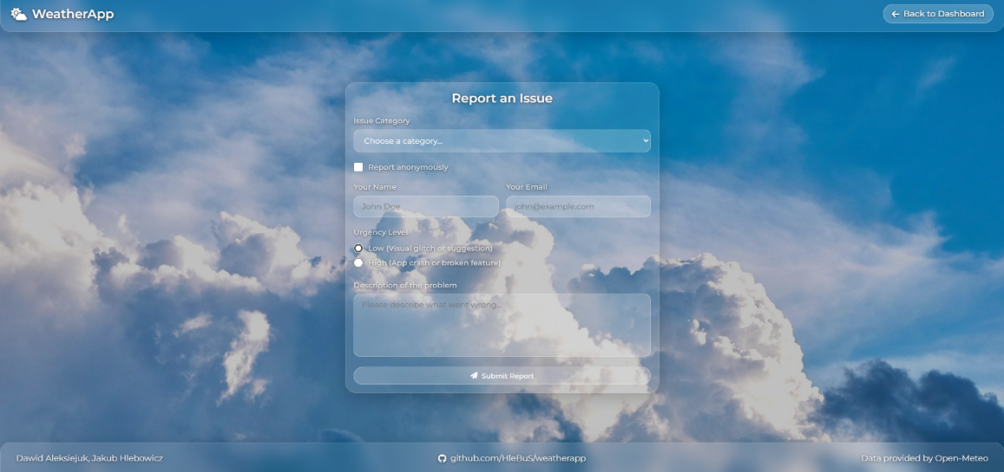
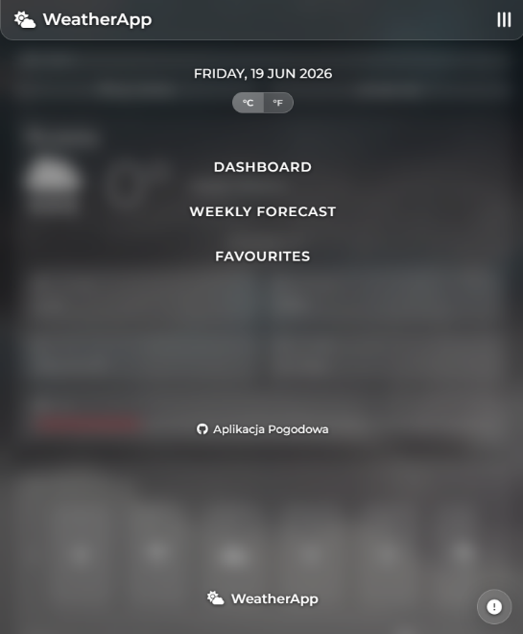
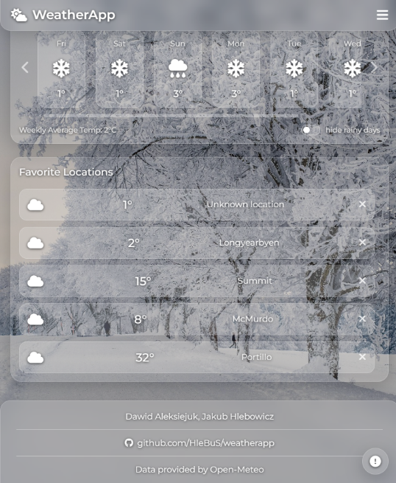
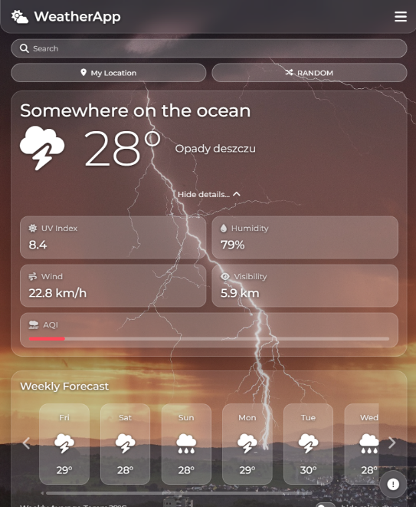
Rys. 3
Widok formularza do zgłaszania błędów
Rys. 2
Widok Mobilny przy różnych typach pogody (od lewej: górna część, nakładka hamburger menu, dolna część)

5. Podział ról
Dawid Aleksiejuk – implementacja logiki, asynchroniczna obsługa wielu źródeł API (Fetch, Promise.all), zarządzanie stanem i zachowywanie danych (LocalStorage) obsługa zdarzeń i interakcji DOM (karuzela, menu overlay, delegacja zdarzeń), mechanizmy konwersji oraz obsługa walidacji (JavaScript).

Jakub Hlebowicz – projekt semantycznej struktury strony, implementacja głównych widoków, responsywny layout Mobile-First (Grid/Flexbox), opracowanie stylów Glassmorphism, animacje i efekty wizualne CSS oraz konstrukcja i walidacja formularza błędu, dokumentacja. (HTML, CSS).

Współpraca odbywała się z wykorzystaniem narzędzia github: https://github.com/HIeBuS/Projekt-Aplikacja-Pogodowa, dzięki czemu mogliśmy stworzyć spójny projekt nie mając przy tym trudności z dzieleniem się pracą.

